接上期
《毛泽东年谱》、《建国以来毛泽东文稿》在前六篇连载已经考证完毕。本篇是该系列结束篇，考证了《毛泽东文集》、《毛泽东选集》、《毛泽东传》。有许多内容与《毛泽东年谱》、《毛泽东文集》的内容重复，重复部分不做详述。

1
关于农业合作化问题〔1〕（一九五五年七月三十一日）
《毛泽东文集6》
在《建国以来毛泽东文稿5》已有

关于正确处理
人民内部矛盾的问题〔1〕（一九五七年二月二十七日）
《毛泽东文集7》
在《建国以来毛泽东文稿6》已有

工作方法六十条（草案） （一九五八年一月）
《毛泽东文集7》
在《建国以来毛泽东文稿7》已有

在郑州会议上的讲话（节选） （一九五九年二月二十七日）
《毛泽东文集8》
在《建国以来毛泽东文稿8》已有

庐山会议讨论的十八个问题〔1〕（一九五九年六月二十九日、七月二日）
（注释：这是根据毛泽东一九五九年六月二十九日去庐山出席中共中央政治局扩大会议途中在船上同协作区主任委员的谈话和七月二日在庐山中央政治局常委扩大会上的讲话整理的。）
《毛泽东文集8》
在《毛泽东年谱》已有记载

粮食问题〔1〕（一九五九年七月五日）
《毛泽东文集8》
在《建国以来毛泽东文稿8》已有

彻底纠正“五风”
（一九六○年十一月十五日）
（毛泽东文集8）
毛主席着重指出“要情况明，决心大，方法对，根据中央十二条指示〔2〕，让干部真正学懂政策（即十二条），又把政策交给群众，几个月时间就可把局面转过来，湖北的经验就是明证。”
笔者注：中央十二条指示，即中共中央一九六○年十一月三日关于农村人民公社当前政策问题的紧急指示信（《建国以来毛泽东文稿9》亦有）：（一）三级所有，队为基础，是现阶段人民公社的根本制度。（二）坚决反对和彻底纠正“一平二调”的错误。（三）加强生产队的基本所有制。（四）坚持生产小队的小部分所有制。（五）允许社员经营少量的自留地和小规模的家庭副业。
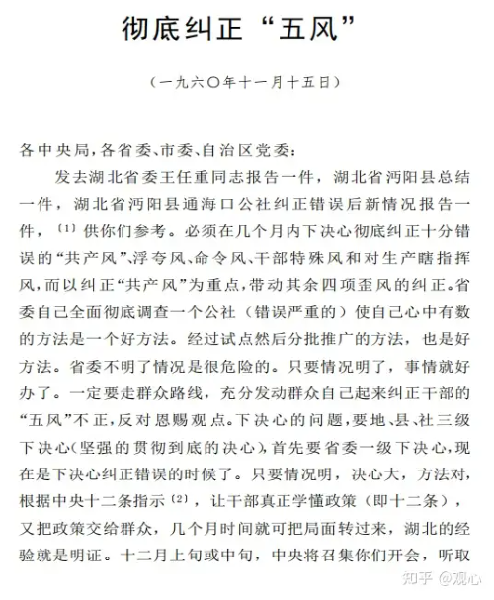
《毛泽东文集8》
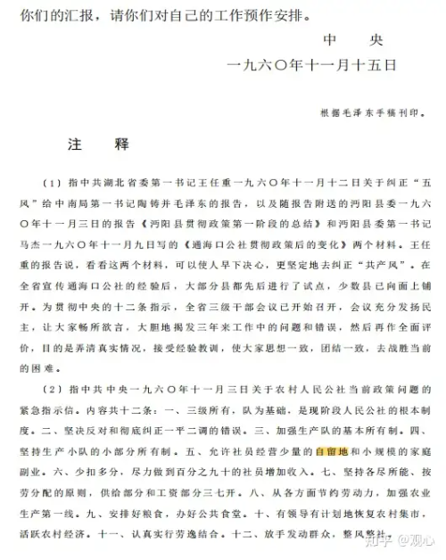
《毛泽东文集8》
上述资料皆来源于《毛泽东文集》

2
在《毛泽东选集》中出现两次。
关于农业合作化问题*（一九五五年七月三十一日）
《毛泽东选集》第五卷
《建国以来毛泽东文稿5》已有

关于正确处理人民内部矛盾的问题*
（一九五七年二月二十七日）
《毛泽东选集》第五卷
《建国以来毛泽东文稿6》已有

3
我们再看看《毛泽东传》的记述。
在农业生产中，为了水利的综合利用，提高水的使用效益，一九五七年冬和一九五八年春兴起了大搞水利运动，在许多地方，已经冲破了现有合作社的规模，要求并社。经过毛泽东的肯定和倡导，可以预料，并社和扩社将以不可阻挡之势发展起来,这就是后来人民公社运动的出现。在社员家庭副业方面，毛泽东采取慎重和保护的政策。他说：苦战三年，不要减少自留地和个人的养猪。三年内增加合作社积累，分得少了，应该使农民发展一些副业，增加一些收入。自留地减少，又不要多养猪，两头堵死不好。
《毛泽东传4》1760页
（一九五八年）八月十九日上午，毛泽东在住所（当时称一号楼）召开协作区主任会议。他们是：柯庆施（华东）、李井泉（西南）、陶铸（华南）、林铁（华北）、王任重（华中）、张德生（西北）、欧阳钦（东北）。（毛主席说）取消自留地，鸡、鸭、屋前屋后的小树还是自己的， 这些到将来也不存在了。粮食多了，可以搞供给制，还是按劳付酬。
《毛泽东传4》1796页
《毛泽东年谱》已有

他说：“人民公社的特点是两个，一为大，二为公，叫大公 社。人多，几千户，一万户，几万户；地大，地大物博，综合经 营，工农商学兵，农林牧副渔。农林牧副渔，农业合作社原来就有的，工农商学兵，是人民公社才有的。这些就是大。大，这个 东西可了不起，人多势众，办不到的事情就可以办到。公，就是比合作社更要社会主义，把资本主义的残余，比如自留地、自养牲口可以逐步取消。”
《毛泽东传4》1802页
《毛泽东年谱》已有

继毛泽东的《党内通信》之后，五月七日，中共中央发出两个重要文件，一是《关于农业的五条紧急指示》，一是《关于分配私人自留地以利发展猪鸡鹅鸭问题的指示》。两个文件出台了两项重要政策：明确家畜家禽“实行公养私养两条腿走路的方针”；恢复了社员的自留地，规定“仍然按照原高级合作社章程的规定，自留地不超过也不少于每人平均占有土地的百分之五”。毛泽东在审定《关于农业的五条紧急指示》稿时，加写了一句话，强调恢复自留地的必要性：“没有自留地不能大量发展私人喂养的猪鸡鹅鸭，不能实行公养私养两条腿走路的方针。”
《毛泽东传5》1913页
《毛泽东年谱》已有

4
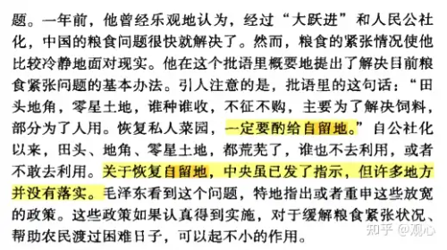
《毛泽东传5》
多产粮，是上策。田头地角，零星土地，谁种谁收，不征不购，主要为了解决饲料，部分为了人用。恢复私人菜园，一定要酌给自留地。凡此种种，可以多收。
批语里的这句话：“田头地角，零星土地，谁种谁收，不征不购，主要为了解决饲料, 部分为了人用。恢复私人菜园，一定要酌给自留地。”自公社化以来，田头、地角、零星土地，都荒芜了，谁也不去利用，或者不敢去利用。关于恢复自留地，中央虽已发了指示，但许多地方并没有落实。毛泽东看到这个问题，特地指出或者重申这些放宽的政策。《毛泽东传5》1936/1937页
笔者注：关于自留地，《毛泽东传》提到：“关于恢复自留地，中央虽已发了指示，但许多地方并没有落实。毛泽东看到这个问题，特地指出或者重申这些放宽的政策。”

5
对赫鲁晓夫关于公社问题的讲话，毛泽东非常不满，认为这是影射中国。后来，利用赫鲁晓夫十月访华的机会，向他当面澄 清人民公社的问题。但不是在正式会谈的场合，而是在送赫鲁晓 夫上飞机的会客室里的谈话中，似乎是有意这样安排的，自然， 口气不会像写党内批语那样严厉。毛泽东说：“我们的人民公社 也是人民创造出来的。我们研究了一九一八年苏联办公社的章程，这个章程里面有许多好东西，但有两个缺点：一是取消社员 的小私有权，二是搞共产主义的按需分配。这两点我们都考虑到T,比如我们的公社允许社员有自留地，仍然是社会主义的按劳 分配。这些都写在我们的决议里面了。”
《毛泽东传5》1960页
《毛泽东年谱》已有

他提出：“三级所有，队为基础”至少五年不变，搞一个死规定，五年以后再说。一定要有个人所有制的部分，给社员一点自留地，过去批转贵州省关于食堂办得好的地方不要自留地的那个文件，是有毛病的。“大集体、小自由”，一九五八年武昌会议决议里写了的，不要忘记这一点。他说，今天 我讲的这些，不是什么发明，也不是我个人的意见，而是我们过去共同决定的，中央都有指示的，今天重复一下。
《毛泽东传5》2054页
《毛泽东年谱》已有

中共中央的紧急指示信共规定了十二条政策：三级所有、队为基础，是现阶段人民公社的根本制度；坚决反对和彻底纠正一平二调的错误；加强生产队的基本所有制；坚持生产小队的小部分所有制；允许社员经营少量的自留地和小规模的家庭副业；
《毛泽东传5》2065页
《建国以来毛泽东文稿》已有

讲到退赔，毛泽东再次强调：“一定要坚决退赔关于自留地，毛泽东希望多留一点，百分之五是否少了？百分之七怎么样？要大家议一下。养猪问题，毛泽东重申要实行公私并举、私养为主的方针。
《毛泽东传5》2071页
《毛泽东年谱》已有

毛泽东说：“两个道理，归根到底，只能是一个道理，还是要给农民自留地，而且要把为什么反复交代清楚，农民不相信，你变得太多了嘛!”又说：“现在反复不下去了，再搞下去，就是你们所说的饿、病、逃、荒、死。”
《毛泽东传5》2088页
《毛泽东年谱》已有

要抓紧干部的教育，使他们懂得什么是共产主义，什么是社会主义。全民所有制、集体所有制，这都是社会主义性质的。自留地是个人所有制的尾巴，并不危险。不懂得社会主义革命和社会主义建设这些道理，就会死人的。今年、明年两年，要搞好一点，事情就好办了。
《毛泽东传5》2090页
《毛泽东年谱》已有

6
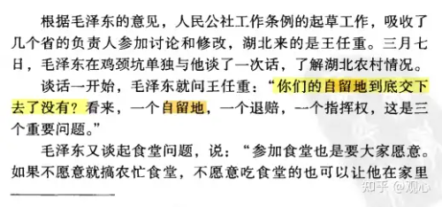
《毛泽东传5》
根据毛泽东的意见，人民公社工作条例的起草工作，吸收了几个省的负责人参加讨论和修改，湖北来的是王任重。
（一九六一年）三月七日，毛泽东在鸡颈坑单独与他谈了一次话，了解湖北农村情况。谈话一开始，毛泽东就问王任重：“你们的自留地到底交下去了没有？看来，一个自留地，一个退赔，一个指挥权，这是三个重要问题。”
《毛泽东传5》2101页
笔者注：从毛主席1959年5月要求恢复自留地，即使到了1961年，还有些地方没有完全恢复。所以才有了毛主席对王任重的问话。

7
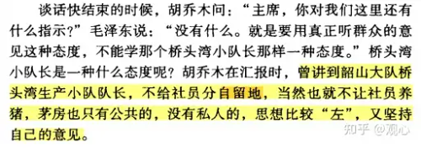
《毛泽东传5》
（一九六一年四月九日）谈话快结束的时候，胡乔木问：“主席，你对我们这里还有什么指示？”毛泽东说：“没有什么。就是要用真正听群众的意见这种态度，不能学那个桥头湾小队长那样一种态度。”桥头湾小队长是一种什么态度呢？胡乔木在汇报时，曾讲到韶山大队桥头湾生产小队队长，不给社员分自留地，当然也就不让社员养猪，茅房也只有公共的，没有私人的，思想比较“左”，又坚持自己的意见。
《毛泽东传5》2121页
笔者注：毛主席从与胡乔木谈话得知“不给社员分自留地，当然也就不让社员养猪，茅房也只有公共的，没有私人的，思想比较“左。”因此强调：“就是要用真正听群众的意见这种态度，不能学那个桥头湾小队长那样一种态度。”
从这些细节也可以看出，恢复自留地的阻力是有多么大。

8
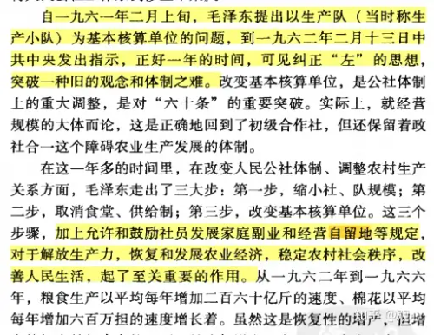
《毛泽东传5》
自一九六一年二月上旬，毛泽东提出以生产队（当时称生产小队）为基本核算单位的问题，到一九六二年二月十三日中共中央发出指示，正好一年的时间，可见纠正“左”的思想,突破一种旧的观念和体制之难。
......
在这一年多的时间里，在改变人民公社体制、调整农村生产 关系方面，毛泽东走出了三大步：第一步，缩小社、队规模；第 二步，取消食堂、供给制；第三步，改变基本核算单位。这三个步骤，加上允许和鼓励社员发展家庭副业和经营自留地等规定, 对于解放生产力，恢复和发展农业经济，稳定农村社会秩序，改善人民生活，起了至关重要的作用。
《毛泽东传5》2147页
笔者注：《毛泽东传》的这句话道出了纠正自留地之难：

“自一九六一年二月上旬，毛泽东提出以生产队（当时称生产小队）为基本核算单位的问题，到一九六二年二月十三日中共中央发出指示，正好一年的时间，可见纠正“左”的思想,突破一种旧的观念和体制之难。”
至此，笔者关于“割资本主义尾巴”的考证系列全部完毕。从考证的资料可以得出如下结论：
1、毛主席从未讲过“割资本主义尾巴”
2、从毛主席1958年8月6日第一次提出取消自留地到1959年5月6日要求恢复自留地、家庭副业，只有9个月的时间。从此以后，毛主席再未同意取消自留地与家庭副业。相反，毛主席此后一直要求社员要有自留地并鼓励家庭副业。包括在文革期间，毛主席也是这个态度。
3、毛主席与当中要要求恢复自留地与家庭副业的政策，一直遭到某些基层的顽固抵制。
4、通过上述考证，可以得出“毛主席要求‘割资本主义尾巴’”是彻头彻尾的谎言，是脏水，是污蔑。是有不可告人的目的的。
（全系列完）

